Информация об итогах внеплановой проверки Муниципального образования «Теплоозерское городское поселение»

В феврале текущего года,по обращению РИА ЕАОmedia, специалистами Управления Роспотребнадзора по ЕАО была проведена внеплановая выездная проверка в отношении МО «Теплоозерское поселение».
В ходе проверки были выявлены следующие нарушения санитарного законодательства: вследствие аварии канализационных сетей сброс сточных вод из системы хозяйственно-бытовой канализации осуществлялся непосредственно на рельеф населенного пункта по ул. 60 лет Октября, ул. Лазо.
По выявленным нарушениям юридическое лицо МО «Теплоозерское городское поселение» привлечено в административной ответственности в виде административного штрафа (10 000 руб.), вручено представление об устранении нарушений в установленные сроки.
28 марта при проверке выполнения представления о принятии мер по устранению нарушений, установлено, что МО «Теплоозерское городское поселение» приняты меры по устранению аварии, сброс сточных вод из системы хозяйственно-бытовой канализации на рельеф населенного пункта не осуществляется (фотографии 1-5).

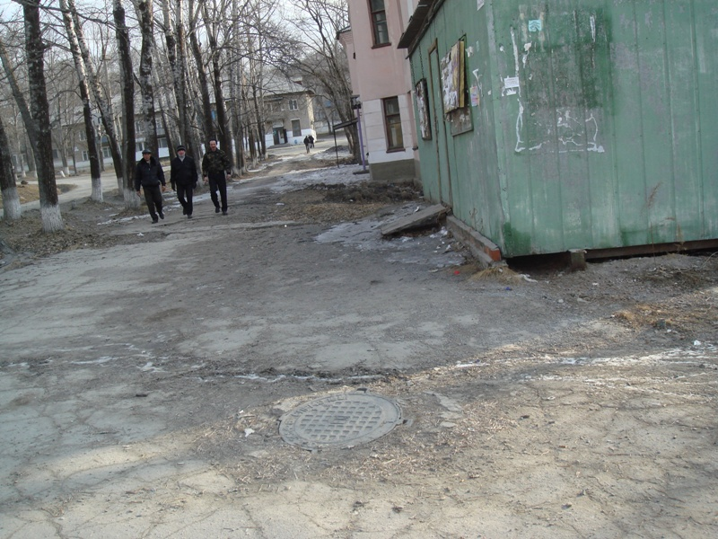

Фотография 1. 28.03.2012 г., пос. Теплоозерск, ул. Лазо

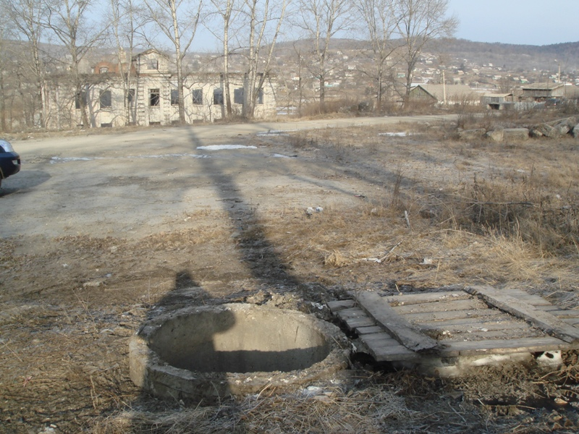
Фотография 3. 28.03.2012 г., пос. Теплоозерск, ул. 60 лет Октября

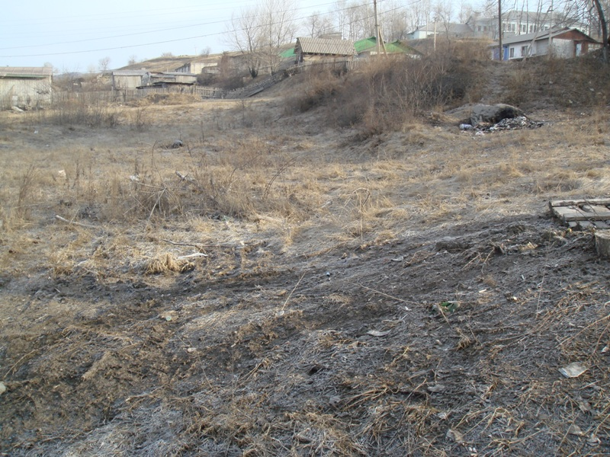

Фотография 5. 28.03.2012 г., пос. Теплоозерск, ул. 60 лет Октября

